Муниципальное бюджетное общеобразовательное учреждение
основная общеобразовательная школа №21
имени Александра Ивановича Гераськина поселка Перевалка
муниципального образования Мостовский район

Отчет о работе летней тематической площадки «Спортландия»

Ответственный педагог: Колосков И.Н.

01.07.2024 г.-10.07.2024 г.

Пришкольная спортивная площадка – это форма оздоровительной деятельности в период каникул с учащимися МБОУ ООШ №21 имени А.И.Гераськина поселка Перевалка с целью организации их занятости спортивной деятельностью и пропаганды здорового образа жизни.
Спортивная площадка работает для учащихся в возрасте от 7 до 17 лет в период летних каникул.
Приоритетным направлением организации деятельности данной программы является физкультурно-оздоровительное.
Основными формами работы являются:
- конкурсы;
- турниры;
- соревнования;
- подвижные игры;
- спортивные соревнования в игровой форме;
- тренинги (игры на контактность, игры на сплочения).

ЦЕЛИ:
- организация занятости учащихся спортивной деятельностью;
- пропаганда здорового образа жизни.

ЗАДАЧИ:
- оздоровление школьников в период летних каникул;
- организация досуга;
- развитие творческих способностей учащихся;
- создание условий для самореализации личности школьника.

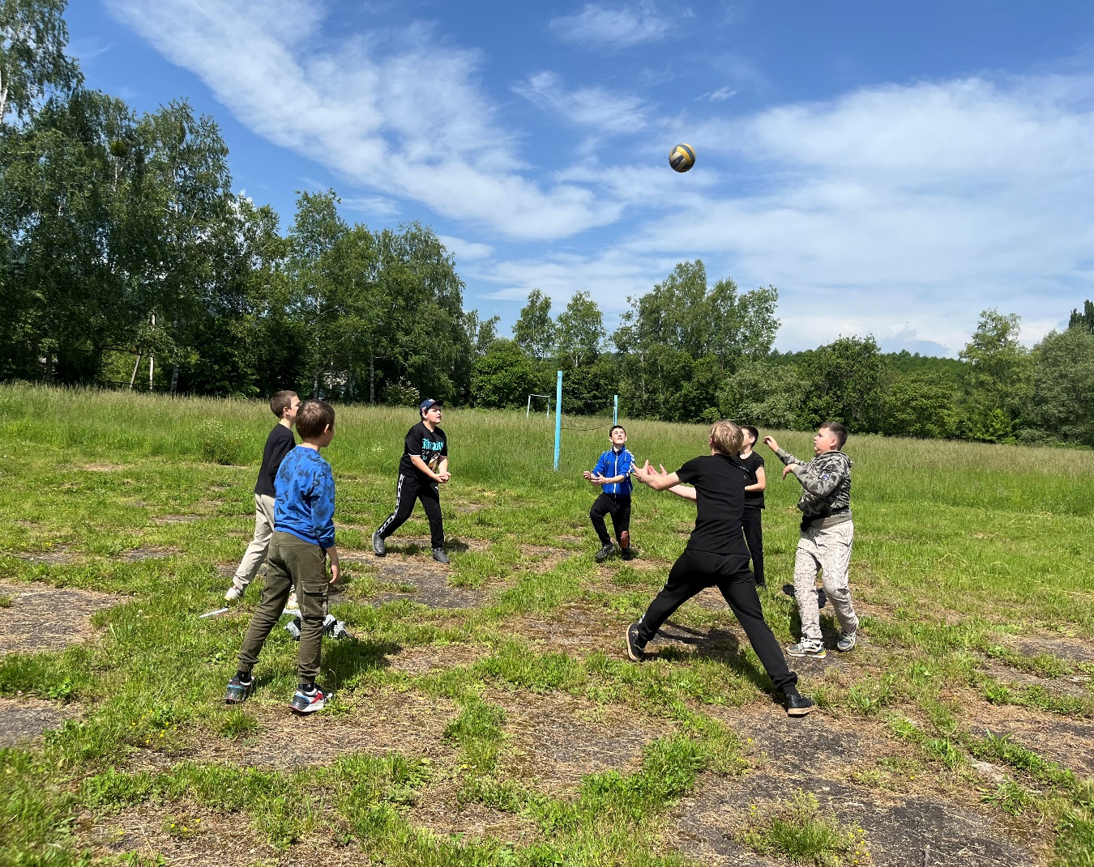

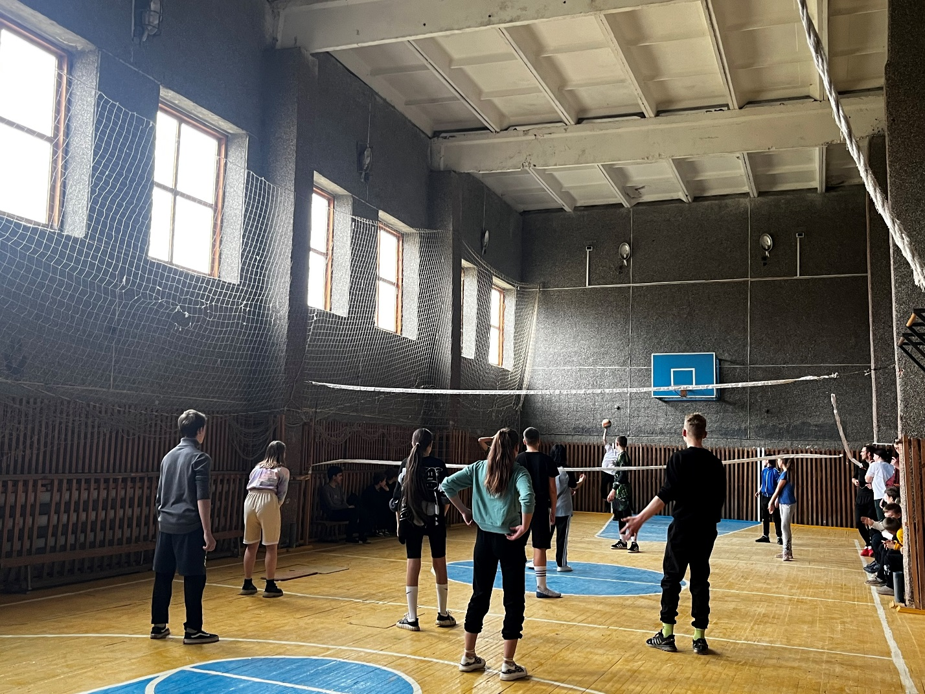

ОЖИДАЕМЫЕ РЕЗУЛЬТАТЫ
- Сохранение и укрепление здоровья учащихся, формирование культуры ЗОЖ;
- Обеспечение летней занятости учащихся, стоящих на различных видах учёта и оказавшихся в трудной жизненной ситуации;
- Приобретение учащимися социальных навыков;
- Профилактика асоциальных проявлений в поведении детей и подростков.

